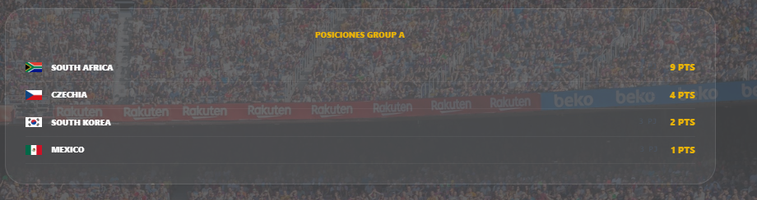
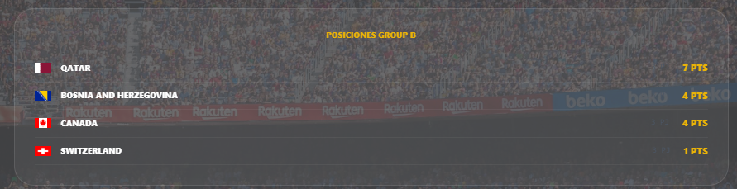
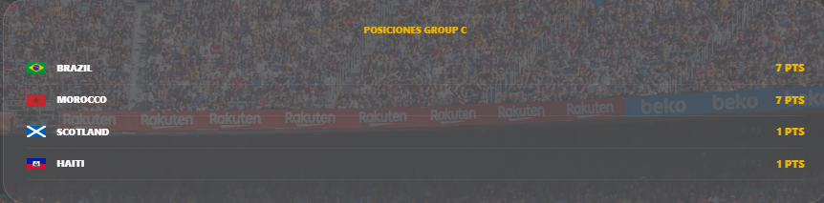
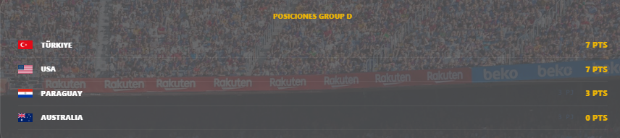
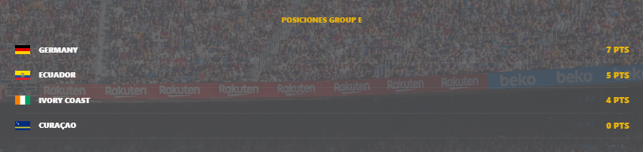
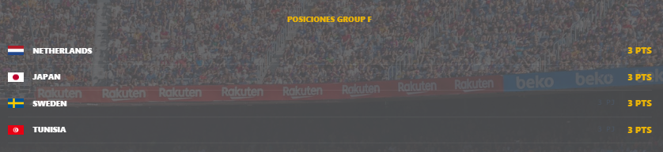

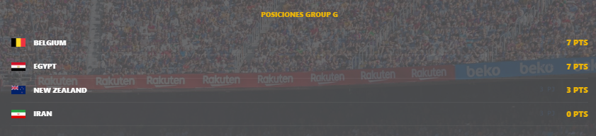
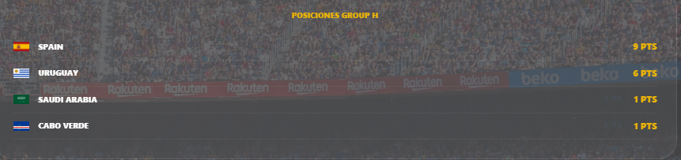
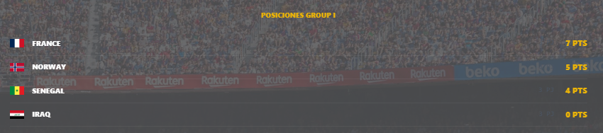
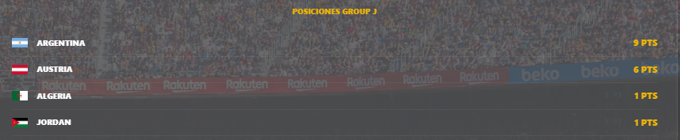
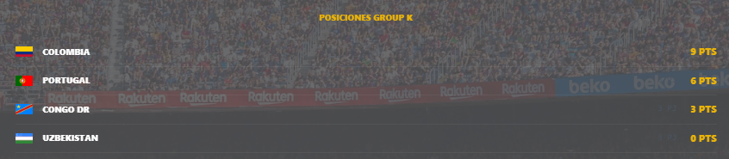
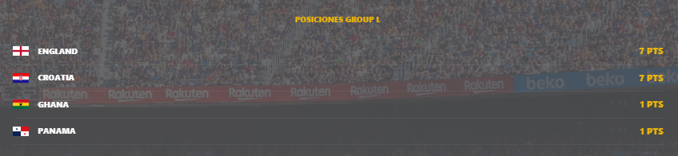

87 coge 3A,
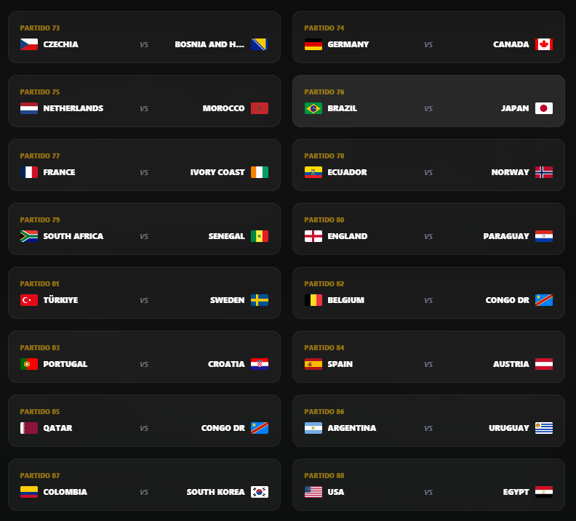



Revisados todos los partidos, que tengamos alguna cosa rara en los terceros, seria normal y será difícil de arreglar, aunque hay algún 3 que se enfrenta con quien no le toca, por ejemplo, mira los partidos 77,82,87,
Te describo partido a partido lo que veo.
Partido 73 debe ser 2A y 2B, parece Bien
Partido 74 debe tener 1E y 3ABCDF tiene 1B y 3C error feo, estos se enfrentaron en el grupo
Partido 75 debe ser 1F y 2C y tiene 1A y 2C
Partido 76 debe ser 1C y 2F y tiene 1C y 2D
Partido 77 debe ser 1I y 3CDFGH y tiene 1J y 3E
Partido 78 debe ser 2E y 2I y tiene 1D y 2F
Partido 79 debe ser 1A y 3CEFHI y tiene 1E y 3I
Partido 80 debe ser 1L y 3EHIJK y tiene 1F y 3D
Partido 81 debe ser 1D y 3BEFIJ y tiene 1G y 3F
Partido 82 debe ser 1G y 3AEHIJ y tiene 1I y 3G
Partido 83 debe ser 2K y 2L y tiene 1H y 2J
Partido 84 debe ser 1H y 2J y tiene 1K y 2L
Partido 85 debe ser 1B y 3EFGIJ y tiene 1L y 2K
Partido 86 debe ser 1J y 2H y tiene 1J y 2I
Partido 87 debe ser 1K y 3DEIJL y tiene 1K y 3A
Partido 88 debe ser 2D y 2G y tiene 2G y 2H

Partido 74 / 3ABCDF / témenos al 3B, correcto
Partido 77 / 3CDFGH / témenos al 3D, correcto
Partido 79 / 3CEFHI / témenos al 3E, correcto
Partido 80 / 3EHIJK / témenos al 3I, correcto
Partido 81 / 3BEFIJ / témenos al 3F, correcto
Partido 82 / 3AEHIJ / témenos al 3A, correcto
Partido 85 / 3EFGIJ / témenos al 3G, correcto
Partido 87 / DEIJL / témenos al 3K, incorrecto

Hay los siguientes huecos,
1 para los que vienen del grupo K,
1 para los que vienen del grupo L,
2 para los que vienen del grupo A,
2 para los que vienen del grupo B,
2 para los que vienen del grupo G,
3 para los que vienen del grupo C,
3 para los que vienen del grupo D,
4 para los que vienen del grupo H,
5 para los que vienen del grupo F,
6 para los que vienen del grupo E,
6 para los que vienen del grupo I,
6 para los que vienen del grupo J,

